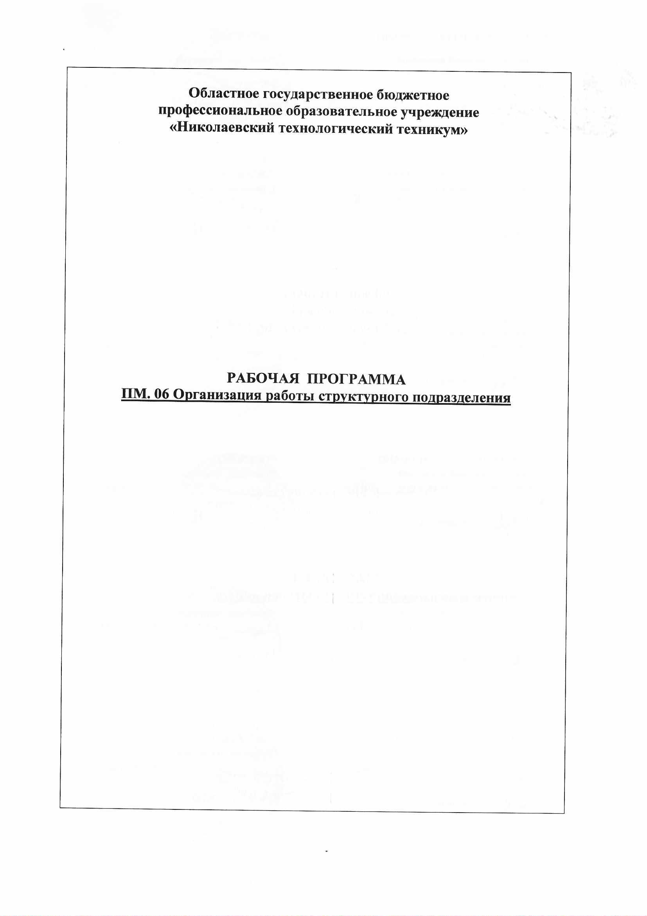

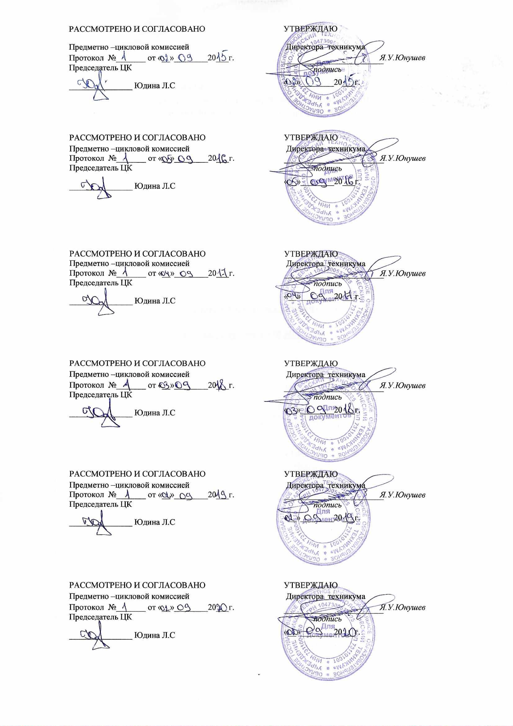

СОДЕРЖАНИЕ

1. ПАСПОРТ примерной ПРОГРАММЫ ПРОФЕССИОНАЛЬНОГО МОДУЛЯ | стр.  2
2. результаты освоения ПРОФЕССИОНАЛЬНОГО МОДУЛЯ | 4
3. СТРУКТУРА и содержание профессионального модуля | 6
4. условия реализации программы ПРОФЕССИОНАЛЬНОГО МОДУЛЯ | 9
5. Контроль и оценка результатов освоения | 11

1. паспорт РАБОЧЕЙ ПРОГРАММЫ ПРОФЕССИОНАЛЬНОГО МОДУЛЯ

Организация работы структурного подразделения
МДК 06.01 Управление структурным подразделением организации
1.1. Область применения примерной программы
Программа профессионального модуля – является частью основной профессиональной образовательной программы в соответствии с ФГОС по специальности СПО 19.02.10 Технология продукции общественного питания (базовой подготовки), в части освоения основного вида профессиональной деятельности (ВПД):
Организация работы структурного подразделения
МДК 06.01 Управление структурным подразделением организации

и соответствующих профессиональных компетенций (ПК):
- Участвовать в планировании основных показателей производства
- Планировать выполнение работ исполнителями
- Организовывать работу трудового коллектива.
- Контролировать ход и оценивать результаты выполнения работ исполнителями.
- Вести утверждённую учетно-отчетную документацию.

1.2. Цели и задачи модуля – требования к результатам освоения модуля
С целью овладения указанным видом профессиональной деятельности и соответствующими профессиональными компетенциями студент в ходе освоения профессионального модуля должен:
иметь практический опыт:
- планирования работы структурного полразделения (бригады);
- оценки эффективности деятельности структурного подразделения (бригады);
- принятия управленческих решений;

уметь:
- У1 рассчитывать выход продукции в ассортименте;
- У 2 вести табель учета рабочего времени работников;
- У 3 рассчитывать заработную плату;
- У4 рассчитывать экономические показатели структурного подразделения организации;
- У 5 организовывать рабочие места в производственных помещениях;
- У 6 организовывать работу коллектива исполнителей;
- У 7 разрабатывать оценочные задания и нормативно-технологическую документацию;
- У 8 оформлять документацию на различные операции с сырьем, полуфабрикатами и готовой продукцией;

знать:
- З1 принципы и виды планирования работы бригады (команды);
- З2 основные приемы организации работы исполнителей;
- З3 способы и показатели оценки качества выполняемых работ членами бригады/команды;
- З4 дисциплинарные процедуры в организации
- З5 правила и принципы разработки должностных обязанностей, графиков работы и табеля учета рабочего времени;
- З6 нормативно-правовые документы, регулирующие личную ответственность бригады;
- З7 формы документов, порядок их заполнения;
- З8 методику расчета выхода продукции;
- З9 порядок оформления табеля учета рабочего времени;
- З10 методику расчета заработной платы;
- З11 структуру издержек производства и пути снижения затрат;
- З12 методики расчета экономических показателей

1.3. Кол
обязательные 32 часов, в том числе:
лабораторные и практические занятия-18 часов

2. результаты освоения ПРОФЕССИОНАЛЬНОГО МОДУЛЯ

Результатом освоения программы профессионального модуля является овладение студентами видом профессиональной деятельности
Организация работы структурного подразделения
МДК 06.01 Управление структурным подразделением организации
в том числе профессиональными (ПК) и общими (ОК) компетенциями:
Код | Наименование результата обучения
ПК 6.1. | Участвовать в планировании основных показателей производства
ПК 6.2. | Планировать выполнение работ исполнителями
ПК 6.3. | Организовывать работу трудового коллектива
ПК 6.4. | Контролировать ход и оценивать результаты выполнения работ исполнителями
ПК 6.5. | Вести утвержденную учетно-отчетную документацию
ОК.1 | Понимать сущность и социальную значимость своей будущей профессии, проявлять к ней устойчивый интерес
ОК.2 | Организовывать собственную деятельность, выбирать типовые методы и способы выполнения профессиональных задач, оценивать их эффективность и качество
ОК.3 | Принимать решения в стандартах и нестандартных ситуациях и нести за них ответственность
ОК.4 | Осуществлять поиск информации и использование информации, необходимой для эффективного выполнения профессиональных задач, профессионального и личностного развития
ОК.5 | Использовать информационно-коммуникационные технологии в профессиональной деятельности
ОК.6 | Работать в коллективе и команде, эффективно общаться с коллегами, руководством, потребителями
ОК.7 | Брать на себя ответственность за работу членов команды (подчиненных), результат выполнения заданий
ОК.8 | Самостоятельно определять задачи профессионального и личностного развития, заниматься самообразованием, осознанно планировать повышение квалификации
ОК.9 | Ориентироваться в условиях частой смены технологий в профессиональной деятельности
ОК.10 | Пользоваться профессиональной документацией на государственном и иностранном языках.
ОК. 11 | Использовать знания по финансовой грамотности, планировать предпринимательскую деятельность в профессиональной сфере

3.2. Содержание обучения по профессиональному модулю (ПМ)

Наименование разделов профессионального модуля (ПМ), междисциплинарных курсов (МДК) и тем | Содержание учебного материала, лабораторные работы и практические занятия, самостоятельная работа студентов | Объем часов | Уровень освоения
1 | 2 | 3 | 4
Раздел ПМ 1. Участие в планировании основных показателей производства |  | 6
МДК. 06.01 Управление структурным подразделением организации | Содержание
Тема 1.1 Основные показатели производства | Организация (предприятие): понятие, основные признаки, цели функционирования. Классификация организаций по различным признакам. | 2 | 2
Тема 1.2 Экономическое обоснование производственной программы и плана товарооборота | Производственная мощность предприятия: понятие и расчет. Расчет пропускной способности зала и коэффициента эффективности ее использования. | 2 | 2
Тема 1.3. Оперативное планирование работы производства | Оперативное планирование: понятие, сущность, назначение. Оперативное планирование работы производства заготовочных предприятий. Расчет количества полуфабрикатов овощных, мясных, рыбных. | 2 | 2-3
Раздел ПМ 2. Планирование и выполнение работ исполнителями |  | 16
МДК. 06.01 Управление структурным подразделением организации | Содержание
Тема 2.1  Организация работы основных производственных цехов | Организация работы в производственных цехах, их назначение, размещение, режим работы. Организация технологического процесса в основных производственных цехах. | 2 | 2
Тема 2.2. Организация труда персонала на производстве | Персонал предприятия общественного питания: административно-управленческий, производственный, обслуживающий, вспомогательный. | 2 | 2-3
 | Практические занятия  - Составление схем организации технологических процессов в заготовочных (специализированных, доготовочных) цехах предприятия; | 2
 | - Анализ организации работы производства и труда в цехах действующего предприятия; | 2
 | - Решение производственных ситуационных задач по | 2
 | - организации работы производственных цехов в предприятиях общественного питания; | 2
 | - Организация рабочего места и подбор оборудования и инвентаря для различных производственных цехов; | 2
 | - Составление графиков выхода на работу для работников заготовочных и доготовочных цехов; | 2
Раздел ПМ 3. Организация работы трудового коллектива |  | 10
МДК. 06.01 Управление структурным подразделением организации | Содержание
Тема 3.1.Организация работы в бригадах. командах | Понятие бригады/команды. Принципы и виды планирования работы бригады/команды. Методы эффективного планирования работы бригады/команды. должностных обязанностей, графиков работы и табеля учета рабочего времени в бригаде/ команде. | 2 | 2
Тема 3.2.Обучение персонала на рабочем месте | Обоснование необходимости постоянного профессионального развития персонала и наличие на предприятии возможностей для профессионального обучения на рабочем месте. Формы и методы профессионального обучения на рабочем месте. | 2 | 2
 | Практические занятия  1.Заполнение табеля учета рабочего времени (индивидуальное задание по цехам); | 1
 | 2.Изучение типовых инструкций должностных обязанностей, типовых графиков работы, типовых табелей учета рабочего времени; | 1
 | 3.Решение конфликтных ситуаций. Отработка приемов по выходу из конфликта; | 2
 | 4.Анализ производственных ситуаций, возникающих в бригаде (команде, коллективе); | 2
 | Итого: | 32

4. условия реализации программы ПРОФЕССИОНАЛЬНОГО МОДУЛЯ

4.1. Требования к минимальному материально-техническому обеспечению
Реализация программы модуля предполагает наличие учебных кабинетов:
- социально-экономических дисциплин;
- Технические средства обучения: аудивизуальные, компьютерные, телекоммуникационные;

4.2. Информационное обеспечение обучения
Перечень рекомендуемых учебных изданий, Интернет-ресурсов, дополнительной литературы
Основные источники:
- Сборник нормативных и технических документов, регламентирующих производство кулинарной продукции. Издание 3-е с изм. и доп., Министерство экономического развития и торговли Российской Федерации, Издательство «Хлебпродинформ», 2018 г
- Сборник рецептур блюд и кулинарных изделий: для предприятий обществ. питания/Авт.-сост.: А. И. Здобнов, В. А. Цыганенко – М.: «ИКТЦ «Лада», К.: «Издательство «Арий», 2019 г.
- Сборник рецептур блюд и кулинарных изделий для ресторанов, баров, кафе, клубов и столовых. – Минск: Харвест, 2019 г
- Технология приготовления пищи: учебник для средних специальных учебных заведений, Ковалёв Н. И., Куткина М. Н., Кравцова В. А./ Под ред. Доктора технических наук, профессора М. А. Николаевой. – М.: Издательский Дом «Деловая литература», 2019 г
- Технологическое оборудование предприятий общественного питания и торговли: учебник для СПО Гайворонский К. Я., Щеглов Н. Г.- М.: ИД
«Форум»: Инфра – М., 2018 г
- Организация производства на предприятиях общественного питания, Радченко Л. А., учебник для СПО, изд. 10-е, испр. и доп.- Ростов н/Д: Феникс, 2018 г;
- Современное делопроизводство (Документационное обеспечение управления): учебное пособие/М.И.Басаков.-Изд.3-е испр. И доп.-Ростов н/Д:Феникс, 2018г;
Дополнительные источники:
- Основы кулинарного мастерства: учеб.пособие для студентов СПО. М. «Академия», 2018 г.
- Кирсанова М.В. Современное делопроизводство: учеб. пособие. 2-е изд.,М.: ИНФРА-М; новосибирск: Сибирское соглашение, 2018 г.
- Сахон А.П., Софронова Н.Ф., Невольникова Г.И., Климова Н,В. Бухгалтерский учет (на предприятиях торговли и общественного питания): учебное пособие-М.: «Деловая культура», 2018г;
- Ефимова О.П. Экономика общественного питания. Минск: Новые знания, 2018г.;
- Делопроизводство: Образцы, документы. Организация и технология работы. Более 120 документов.-3-е изд. перераб. и доп./В.В.Галахов, И.К.Корнеев, В.А. Кудрявцев-Москва: Проспект, 2019г
- Профессиональные журналы «Гастрономъ», «Питание и общество», «Рестораторъ» и другие.
- Интернет-ресурсы: сайты
- http://supercook/ru- Кулинария, кухни мира народов мира и множество разных полезных советов;
- http://x-food/ru-Тайны кулинарии;
- http://www.restoran.ru;
- http://www.povarenok.ru
- http://www.frio.ru и другие

4.3. Общие требования к организации образовательного процесса
Для освоения данного модуля необходимо изучить основные разделы общепрофессиональных дисциплин, таких как «Микробиология, санитария и гигиена в пищевом производстве», «Физиология питания», «Организация хранения и контроль запасов сырья», «Охрана труда», «Основы экономики, менеджмента и маркетинга», «Контроль качества продукции и услуг», «Информационные технологии в профессиональной деятельности», «Психология и этика профессиональной деятельности».
Текущий контроль освоения модуля осуществляется в форме контрольных работ по разделам МДК, тестирования, защиты практических работ, зачетов по производственной практике.

4.4. Кадровое обеспечение образовательного процесса
Требования к квалификации педагогических (инженерно-педагогических) кадров, обеспечивающих обучение по междисциплинарному курсу (курсам): высшего профессионального образования, стаж работы не менее 3 года на предприятиях индустрии питания;
Требования к квалификации педагогических кадров, осуществляющих руководство практикой: представители администрации образовательного учреждения, сотрудники предприятий индустрии питания;
Инженерно-педагогический состав: дипломированные специалисты- преподаватели специальных дисциплин, мастера производственного обучения

5. Контроль и оценка результатов освоения профессионального модуля (вида профессиональной деятельности)

Результаты  (освоенные профессиональные компетенции) | Основные показатели результатов подготовки | Формы и методы контроля
ПК.6.1.Участвовать в планировании основных показателей производства | -составление плана-меню предприятия;  -выполнение расчета сырья, выхода полуфабрикатов, количества блюд;  -составление меню;  -выполнение тестирования; | Текущий контроль в форме:  -защиты лабораторных и практических занятий;  -тестирования;  -устного опроса;  -зачетов по производственной практике;  -контрольных работ по темам МДК;  -самооценки студентов  (дневник студента);  Итоговый контроль:  Комплексный экзамен по профессиональному модулю
ПК 6.2. Планировать выполнение работ исполнителями | -составление схемы организации технологических процессов на производстве;  -решение производственных ситуационных задач по организации работы производственных цехов;  -обоснование подбора оборудования и инвентаря для разных цехов;  -составление плана цехов и размещения технологического оборудования;  -выполнение контрольной работы
ПК 6.3. Организовывать работу трудового коллектива | -составление графика выхода на работу и оформление табеля учета рабочего времени;  -демонстрация навыков по выходу из возможных конфликтных ситуаций  ( решение ситуационных задач);  -проведение анализа производственных ситуаций;  -составление плана работы коллектива (бригады/команды);
ПК 6.4. Контролировать ход и оценивать результаты выполнения работ исполнителями | -проведение органолептической оценки качества кулинарных и кондитерских изделий;  -заполнение бракеражного журнала;  -определение перечня возможных дефектов кулинарной и кондитерской продукции;  -решение производственных ситуаций, связанных с соблюдением безопасных условий труда;  -выполнение сообщений о фактах фальсификации продовольственных товаров;  -выполнение тестирования
ПК 6.5. Вести утвержденную учетно-отчетную документацию | -составление и оформление основных реквизитов документов;  -составление учетно-отчетной документации;  -выполнение расчета заработной платы;  - выполнения сообщений о видах материальной ответственности;  -выполнение контрольной работы;

Формы и методы контроля и оценки результатов обучения должны позволять проверять у обучающихся не только сформированность профессиональных компетенций, но и развитие общих компетенций и обеспечивающих их умений.

Результаты  (освоенные общие компетенции) | Основные показатели оценки результата | Формы и методы контроля и оценки
ОК 1. Понимать сущность и социальную значимость своей будущей профессии, проявлять к ней устойчивый интерес | -демонстрация интереса к будущей профессии;  -факт участия в конкурсах профессионального мастерства и в олимпиадах, научно-исследовательских конференциях (участники, лауреаты, победители) | Интерпретация результатов наблюдения за деятельностью студентов в процессе освоения образовательной программы.
ОК 2. Организовывать собственную деятельность, выбирать типовые методы и способы выполнения профессиональных задач, оценивать их эффективность и качество | - обоснование выбора и применение методов и способов, необходимых для выполнения профессиональных задач;  - демонстрация эффективности и качества выполнения профессиональных задач;  -факт участия в конкурсах профессионального мастерства и олимпиадах, научно-исследовательских конференциях (участники, лауреаты, победители)
ОК 3. Принимать решения в стандартных и нестандартных ситуациях и нести за них ответственность | -демонстрация умений объективно оценить ситуацию, результаты своей работы, внести необходимые коррективы;  -демонстрация ответственного отношения к результатам своей работы
ОК 4. Осуществлять поиск и использование информации, необходимой для эффективного выполнения профессиональных задач, профессионального и личностного развития | - демонстрация умений находить и использовать необходимую информацию для эффективного выполнения профессиональных задач, профессионального и личностного развития.
ОК 5. Использовать информационно-коммуникационные технологии в профессиональной деятельности | -демонстрация навыков использования информационно-коммуникационных технологий в профессиональной деятельности;  -факт участия в проектной деятельности
ОК 6. Работать в коллективе и команде, эффективно общаться с коллегами, руководством, потребителями | -демонстрация умений работать в команде, разрешать возможные конфликтные ситуации;  -демонстрация умений взаимодействовать и общаться с коллегами, руководством, потребителями
ОК 7. Брать на себя ответственность за работу членов команды (подчинённых), результат выполнения заданий | -демонстрация личной ответственности за работу членов команды;  -демонстрация ответственного отношения к результатам выполненных заданий
ОК 8. Самостоятельно определять задачи профессионального и личностного развития, заниматься самообразованием, осознанно планировать повышение квалификации | - демонстрация умений находить и использовать необходимую информацию для эффективного выполнения профессиональных задач, профессионального и личностного развития;
ОК 9. Ориентироваться в условиях частой смены технологий в профессиональной деятельности | - обоснование выбора и применения современных технологических методов и способов, необходимых для выполнения профессиональных задач;
ОК 10. Исполнять воинскую обязанность, в том числе с применением полученных профессиональных знаний (для юношей). | -демонстрация готовности к исполнению воинской обязанности

